Viega Update für Planungssoftware

**„Viptool Engineering“ mit neuem Modul für die Berechnung von Kälterohrnetzen**

Attendorn, 31. März 2023 – „Viptool Engineering“ ist eine umfangreiche Software-Lösung von Viega für die Planung und Konstruktion der technischen Gebäudeausstattung. Im Rahmen der Softwarepflege veröffentlicht der Systemanbieter regelmäßige Updates. Die neue Version „Viptool Engineering 23“ stellt neben den üblichen normativen Anpassungen eine weitere Anwendung bereit: Mit dem Programmmodul „Viptool Piping“ ist ab sofort auch die Berechnung und Auslegung von Kälterohrnetzen möglich.

IT-Räume aktiv zu kühlen ist zwingend, Büroflächen zu temperieren ist üblich, und Wohnflächen zu kühlen ist im Kommen. So lassen sich die Prognosen einer Studie zusammenfassen, auf die das Umweltbundesamt verweist [1]. Perspektivisch wird außerdem die Kühlung von Trinkwasser für den Erhalt der Trinkwassergüte eine immer wichtigere Rolle spielen. Diesem steigenden Bedarf an Kühlanwendungen in der Technischen Gebäudeausrüstung (TGA) trägt Viega jetzt mit dem Update der Planungssoftware „Viptool Engineering“ Rechnung. Identisch mit den umfangreichen und vereinfachenden Funktionen zur Berechnung von Heizungsrohrnetzen ist im Programmmodul „Viptool Piping“ ab sofort auch die Auslegung von Kälterohrnetzen möglich.

**Komfortable Rohrnetzberechnung in 2D und 3D**

Ob als einzelne Rohrleitung oder als Trasse – ein Kälterohrnetz ist mit dem neuen Modul schnell konstruiert. Verbraucher können analog zur Kältelastberechnung automatisch an das Rohrnetz angebunden werden. Die passende Dimensionierung berechnet die Software ebenfalls selbsttätig. Anschließend lassen sich Teilstrecken und Bauteile einzeln editieren oder hydraulische Schaltungen einplanen.

Die Eingabe berechnungsrelevanter Daten ist übersichtlich und intuitiv gestaltet. Rohrmaterialien, Ventileinstellungen und Angaben zu den Umgebungstemperaturen und zur Rohrdämmung werden dafür ganz einfach in Tabellen hinterlegt. Und zwar nicht nur bei neuen Anlagenplanungen, sondern ebenso bei der Berechnung von Kälterohrnetzen im Bestand. Hierfür lassen sich die Dimensionen einzelner Teilstrecken oder aller Rohrleitungen festlegen.

**Variantenvergleich verschiedener Rohrleitungssysteme**

Für Kälterohrnetze bietet Viega entsprechend geeignete Rohrleitungssysteme aus Kupfer, Stahl, Edelstahl und Kunststoff. Die Pressverbinder des „Megapress“-Programms sind zum Beispiel für dickwandige Stahlrohre geeignet, die bereits mit einem Korrosionsschutz vorlackiert sind. Alle Viega Rohrleitungssysteme können mit „Viptool Piping“ im Handumdrehen als Varianten angelegt und so miteinander verglichen werden. Auch eine Redimensionierung des Heizungsrohrnetzes ist nach finaler Berechnung möglich.

Die Planungssoftware „Viptool Engineering“ besteht aus den Programmmodulen „Viptool Building“ und „Viptool Piping“. Mit „Viptool Building“ werden Heiz- und Kühllast berechnet und dementsprechend die Wärmeverteilung über Heizkörper oder die Flächentemperierung ausgelegt. Das Programmmodul „Viptool Piping“ dient zum einen zur Berechnung aller Rohrleitungen im Gebäude: für Trinkwasser, Abwasser, Gas, Heizung und Kälte. Zum anderen können mit diesem Modul Rohrnetze konstruiert werden. Die Planung ist im 2D-Schema oder Grundriss beziehungsweise im 3D-Gebäudemodell möglich. Über eine IFC-Schnittstelle können die mit „Viptool Engineering“ erstellten Planungen für Building Information Modeling (BIM) bereitgestellt werden.

_____

[1] [Gebäudeklimatisierung | Umweltbundesamt](https://www.umweltbundesamt.de/themen/klima-energie/fluorierte-treibhausgase-fckw/natuerliche-kaeltemittel-in-stationaeren-anlagen/anwendungen/gebaeudeklimatisierung#gebaudeklimatisierung-in-deutschland)

PR_ViptoolEngineering23_DE_2023.docx

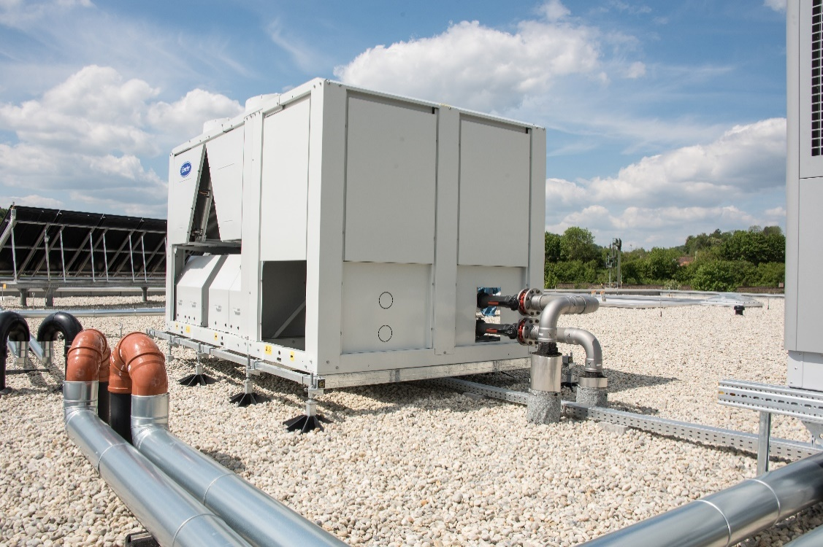

Foto (PR_ViptoolEngineering23_DE_2023_01.jpg): Der Planungsbedarf von Kälterohrnetzen in Gebäuden unterschiedlichster Nutzung steigt. Ein neues Modul der Planungssoftware „Viptool Engineering“ von Viega trägt dem jetzt Rechnung. (Fotos: Viega)

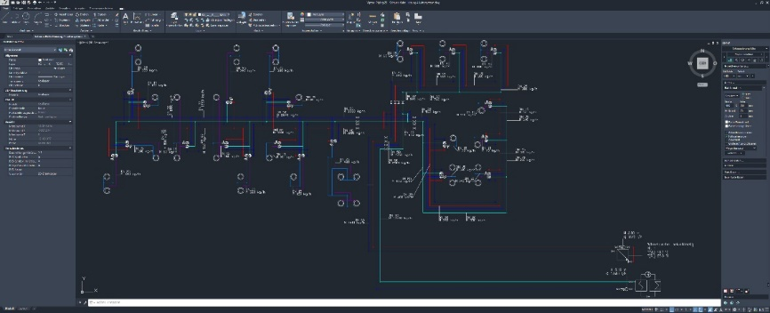

Foto (PR_ViptoolEngineering23_DE_2023_02.jpg): Die vielfältigen Berechnungsfunktionen und Automatismen, die aus der Heizrohrnetzberechnung bekannt sind, stellt „Viptool Piping“ jetzt auch für die Berechnung von Kälterohrnetzen bereit.



Foto (PR_ViptoolEngineering23_DE_2023_03.jpg): Alle Kälteverbraucher lassen sich mit dem neuen Programmmodul von Viega automatisch an das Kälterohrnetz anbinden.

Über Viega:  
  
Viega ist Experte für gesundes Trinkwasser im Gebäude und zählt zu den Weltmarkt- und Technologieführern der Installationsbranche. Als qualitätsorientiertes Familienunternehmen mit international fast 5.000 Mitarbeitenden verfügt das Unternehmen über mehr als 120 Jahre Erfahrung in der Gebäudetechnik. Kernkompetenzen sind der Erhalt und die Weiterentwicklung von Trinkwasserhygiene, Energieeffizienz, Komfort und Sicherheit im Gebäude. An zehn Standorten weltweit entwickelt und produziert die Unternehmensgruppe über 17.000 Produkte und Systeme.